洗涤标志在日常生活中也是比较常见的，有的客户就问了，这个洗涤标识是如何打印的。其实衣服上的洗涤标志很多标签打印软件都可以打印。而我用的这款标签打印软件是中琅的，它功能齐全、操作简单、易上手。可以帮助我们快速的打印衣服上的洗涤标志，下面就给大家介绍下在标签打印软件中打印洗涤标志的操作步骤，有需求的用户可以参考：
- 在标签打印软件中新建标签之后，点击软件左侧的“插入位图图片”按钮，在画布上绘制位图对象，双击位图，在图形属性-数据源中，点击“+”号按钮，数据对象类型选择“手动输入”，点击左下角的“浏览”，选中要插入的图片-打开-添加-确定。
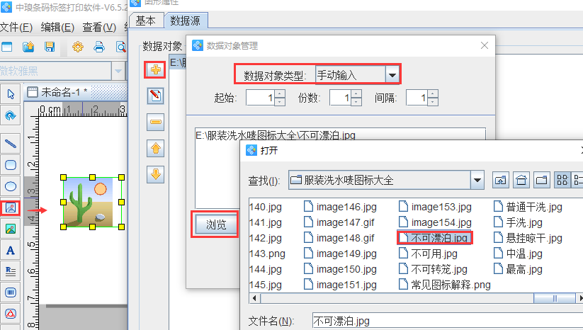
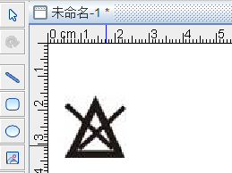
标签打印软件不仅支持单个插入图片，也支持批量插入图片，如果图片没有规则的话，我们可以先获取图片名称及路径，然后放到TXT文本或者Excel表中，作为数据库使用，有关操作可以参考：图片名称没有规律如果批量导入标签打印软件。
在软件中设计好标签之后，可以点击文件-打印预览或者软件上方工具栏中的“打印预览”按钮查看预览效果，预览没有问题，可以根据自己的需求选择合适的方式进行打印，如图所示：
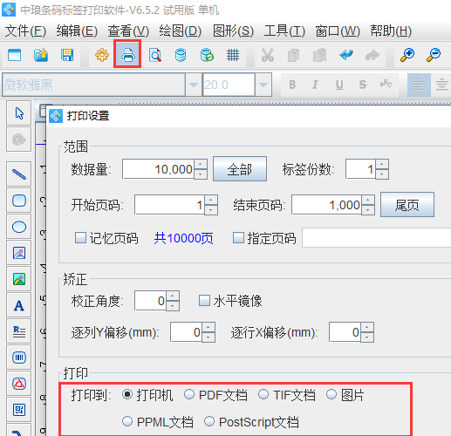
标签打印软件不仅支持位图（JPG、PNG、GIF、BMP）的导入，还支持矢量图PDF的导入，用户可以根据自己的需求选择合适的方式进行导入图片。
以上就是有关在标签打印软件打印洗涤标志的操作步骤，不同软件，操作方法可能不一样，实现的效果都是一样的。如果你也需要打印洗涤标志，但是没有相应的洗涤标志图片，可以联系标签打印软件的在线人员帮你发一下相应的图片。

